建筑可开启面积比例计算书

工程名称
工程地点 | 成都
设计编号
建设单位
设计单位
设 计 人
校 对 人
审 核 人
设计日期



采用软件 | 绿建斯维尔建筑通风Vent2020
软件版本 | 20200606
研发单位 | 北京绿建软件股份有限公司
正版授权码 | T17380689825

建筑概况
工程名称
工程地点 | 成都
建筑面积 | 6496m²
建筑层数 | 地上6层
建筑高度 | 22.2m

计算依据
1. 《绿色建筑评价标准》(GB/T50378-2014)
2. 《绿色建筑评价技术细则》
3. 相关建筑图纸

计算目的
为了使室内人员在较好的室外气象条件下，可通过开启外窗通风来获得热舒适性和良好的室内空气品质。另外，做好自然通风气流组织设计，保证一定的外窗可开启面积，可以减少房间空调设备的运行时间，节约能源，提高舒适性。
《绿色建筑评价标准》(GB/T50378-2014)中规定：
5.2.2 外窗、玻璃幕墙的可开启部分能使建筑获得良好的通风，评价总分值为6 分，并按下列规则评分：
1 设玻璃幕墙且不设外窗的建筑，其玻璃幕墙透明部分可开启面积比例达到5 % ，得4 分；达到1 0 %，得6 分。
2 设外窗且不设玻璃幕墙的建筑，外窗可开启面积比例达到3 0 %，得4 分；达到3 5 %，得6 分。
3 设玻璃幕墙和外窗的建筑，对其玻璃幕墙透明部分和外窗分别按本条第1 款和第2 款进行评价，得分取两项得分的平均值。
《绿色建筑评价技术细则》5.2.2的【具体评价方式】中规定：
当建筑层数大于18层时，18层以上部分不参评，仅对其第18层及以下各层的外窗和玻璃幕墙可开启面积比例进行评价。
本计算书主要通过对建筑18层及18层以下部分的外窗与玻璃幕墙可开启面积比例的计算，判断设计建筑对该条文的符合情况。

计算内容和方法

计算内容
本计算书为建筑可开启面积比例的计算书。

计算方法
4.2.1 外窗可开启面积比例计算：
式中：
—外窗可开启面积比例（%）；
—18层及18层以下部分的外窗可开启面积之和（m²）；
—18层及18层以下部分的外窗面积之和（m²）；
注：可开启面积即可开启窗扇的洞口面积。如图1所示。

4.2.2 玻璃幕墙可开启面积比例计算：
式中：
—玻璃幕墙可开启面积比例（%）；
—18层及18层以下部分的玻璃幕墙可开启面积之和（m²）；
—18层及18层以下部分的玻璃幕墙透明部分面积之和（m²）；
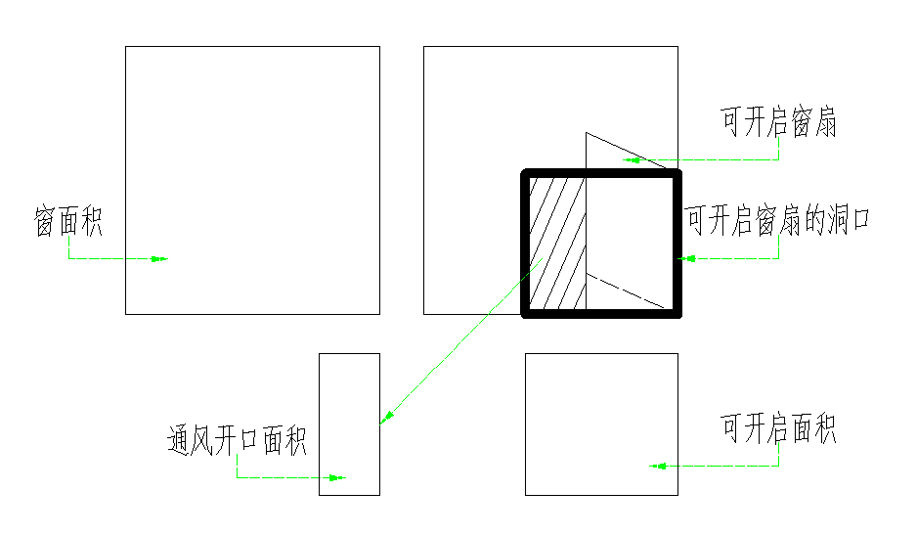
图1 可开启面积和通风开口面积关系示意图

可开启面积比例统计
表1-建筑可开启面积比例统计计算表
外窗
外窗 |  |  | 外窗尺寸 |  |  | 外窗可开启面积尺寸 |  |  |  | 可开启面积比例(%)
编号 | 类型 | 数量(个) | 宽度(m) | 高度(m) | 面积(㎡) | 宽度(m) | 高度(m) | 数量(个) | 面积(㎡) | 可开启面积比例(%)
C0405 | 上悬窗 | 32 | 0.65 | 0.70 | 0.45 | 0.40 | 0.50 | 1 | 0.20 | 44
C0915 | 推拉窗-向左开 | 38 | 1.50 | 1.50 | 2.25 | 0.90 | 1.50 | 1 | 1.35 | 60
C11430 | 上悬窗 | 1 | 11.40 | 3.00 | 34.20 | 2.85 | 3.00 | 4 | 34.20 | 100
C11630 | 上悬窗 | 1 | 11.60 | 3.00 | 34.80 | 2.90 | 3.00 | 4 | 34.80 | 100
C1515 | 推拉窗 | 103 | 1.50 | 1.50 | 2.25 | 1.50 | 1.50 | 1 | 2.25 | 100
C1815 | 推拉窗-左右开 | 1 | 1.50 | 1.50 | 2.25 | 1.80 | 1.50 | 1 | 2.70 | 120
C1821 | 上悬窗 | 3 | 1.80 | 2.10 | 3.78 | 0.90 | 2.10 | 2 | 3.78 | 100
C1824 | 推拉窗 | 8 | 1.80 | 2.40 | 4.32 | 1.80 | 2.40 | 1 | 4.32 | 100
C1830 | 上悬窗 | 6 | 1.80 | 3.00 | 5.40 | 0.90 | 3.00 | 2 | 5.40 | 100
C3030 | 上悬窗 | 3 | 3.00 | 3.00 | 9.00 | 3.00 | 3.00 | 1 | 9.00 | 100
C3227 |  | 13 | 2.70 | 2.70 | 7.29 | 0.00 | 0.00 | 0 | 0.00 | 0
C3427 |  | 3 | 3.40 | 2.70 | 9.18 | 0.00 | 0.00 | 0 | 0.00 | 0
C3615 | 推拉窗 | 17 | 3.60 | 2.40 | 8.64 | 3.60 | 2.40 | 1 | 8.64 | 100
C4021 | 上悬窗 | 2 | 4.02 | 2.10 | 8.45 | 2.01 | 2.10 | 2 | 8.45 | 100
C4030 | 上悬窗 | 1 | 3.00 | 3.00 | 9.00 | 2.00 | 3.00 | 2 | 12.00 | 133
C4730 | 上悬窗 | 1 | 4.69 | 3.00 | 14.07 | 2.35 | 3.00 | 2 | 14.07 | 100
C4830 | 上悬窗 | 1 | 4.79 | 3.00 | 14.36 | 2.39 | 3.00 | 2 | 14.36 | 100
C5630 | 上悬窗 | 6 | 5.60 | 3.00 | 16.80 | 2.80 | 3.00 | 2 | 16.80 | 100
C7130 | 上悬窗 | 1 | 7.08 | 3.00 | 21.23 | 2.36 | 3.00 | 3 | 21.23 | 100
合计 | — | 241 | — | — | 953.88 | — | — | 32 | 792.69 | 83

结论
建筑外窗可开启面积比例为83%，按照5.2.2中条款2的规定，得6分。

附录：门窗详图
说明：红色线框表示窗洞，绿色线框表示开启扇。
门窗编号 | C0405 | 门窗编号 | C0915
门窗面积(㎡) | 0.20 | 门窗面积(㎡) | 1.35
开启面积(㎡) | 0.20 | 开启面积(㎡) | 1.35

门窗编号 | C11430 | 门窗编号 | C11630
门窗面积(㎡) | 34.20 | 门窗面积(㎡) | 34.80
开启面积(㎡) | 34.20 | 开启面积(㎡) | 34.80

门窗编号 | C1215 | 门窗编号 | C1815
门窗面积(㎡) | 1.80 | 门窗面积(㎡) | 2.70
开启面积(㎡) | 1.80 | 开启面积(㎡) | 2.70

门窗编号 | C1821 | 门窗编号 | C1830
门窗面积(㎡) | 3.78 | 门窗面积(㎡) | 5.40
开启面积(㎡) | 3.78 | 开启面积(㎡) | 5.40

门窗编号 | C2630 | 门窗编号 | C2730
门窗面积(㎡) | 7.80 | 门窗面积(㎡) | 8.10
开启面积(㎡) | 7.80 | 开启面积(㎡) | 8.10

门窗编号 | C2830 | 门窗编号 | C3030
门窗面积(㎡) | 8.40 | 门窗面积(㎡) | 9.00
开启面积(㎡) | 8.40 | 开启面积(㎡) | 9.00

门窗编号 | C3227 | 门窗编号 | C3427
门窗面积(㎡) | 8.64 | 门窗面积(㎡) | 9.18
开启面积(㎡) | 0.00 | 开启面积(㎡) | 0.00

门窗编号 | C4021 | 门窗编号 | C4030
门窗面积(㎡) | 8.45 | 门窗面积(㎡) | 12.00
开启面积(㎡) | 8.45 | 开启面积(㎡) | 12.00

门窗编号 | C4130 | 门窗编号 | C4330
门窗面积(㎡) | 12.30 | 门窗面积(㎡) | 12.90
开启面积(㎡) | 12.30 | 开启面积(㎡) | 12.90

门窗编号 | C4730 | 门窗编号 | C4830
门窗面积(㎡) | 14.07 | 门窗面积(㎡) | 14.36
开启面积(㎡) | 14.07 | 开启面积(㎡) | 14.36

门窗编号 | C5630 | 门窗编号 | C5652
门窗面积(㎡) | 16.80 | 门窗面积(㎡) | 29.12
开启面积(㎡) | 16.80 | 开启面积(㎡) | 29.12

门窗编号 | C5752 | 门窗编号 | C5830
门窗面积(㎡) | 29.64 | 门窗面积(㎡) | 17.40
开启面积(㎡) | 29.64 | 开启面积(㎡) | 17.40

门窗编号 | C7130 | 门窗编号 | C8630
门窗面积(㎡) | 21.23 | 门窗面积(㎡) | 25.80
开启面积(㎡) | 21.23 | 开启面积(㎡) | 25.80

门窗编号 | M0921 | 门窗编号 | M0922
门窗面积(㎡) | 1.89 | 门窗面积(㎡) | 1.98
开启面积(㎡) | 1.89 | 开启面积(㎡) | 0.00

门窗编号 | M1121 | 门窗编号 | M1221
门窗面积(㎡) | 2.31 | 门窗面积(㎡) | 2.52
开启面积(㎡) | 2.31 | 开启面积(㎡) | 2.52

门窗编号 | M1820 | 门窗编号 | M1825
门窗面积(㎡) | 3.60 | 门窗面积(㎡) | 4.50
开启面积(㎡) | 3.60 | 开启面积(㎡) | 4.50

门窗编号 | M2121
门窗面积(㎡) | 4.41
开启面积(㎡) | 4.41

